银川九中教育集团阅海一校区2019—2020学年度第一学期
九年级期末考试物理试卷
一、选择（选出各题唯一正确的答案．每题3分，共33分，不选、多选、选错均得0分）
1、下面物理单位中不是表示电功率单位的是（ ）
A. W B. kW·h C. V·A D. J/s
2、如图所示的物品中，通常情况下属于导体的是（ ）
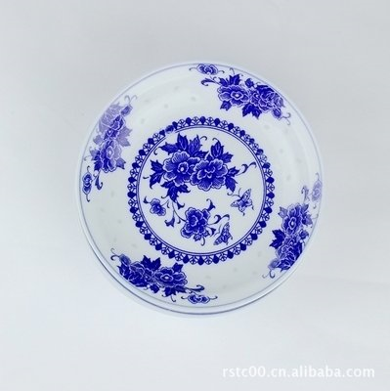
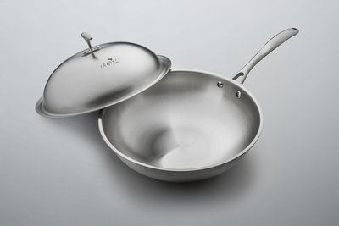
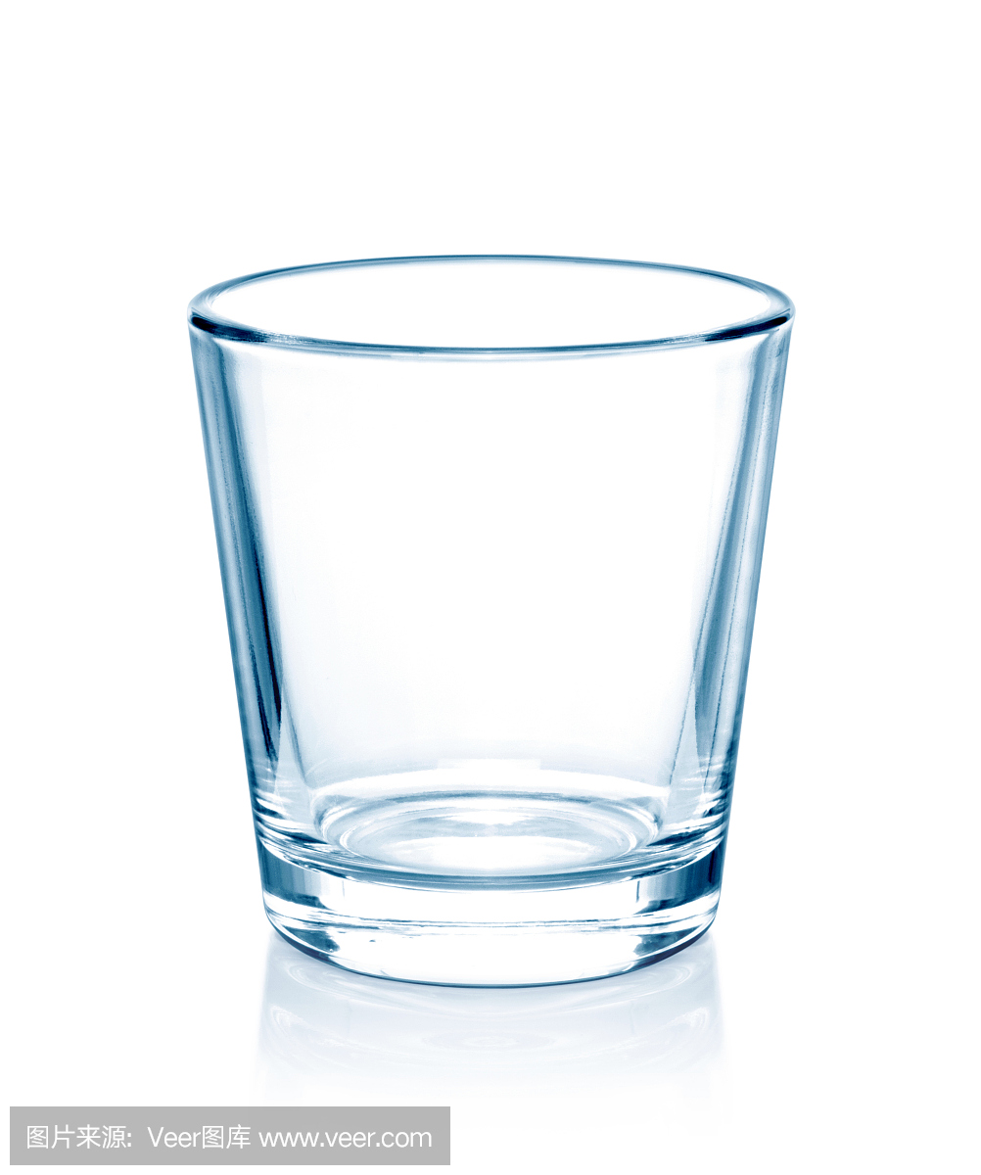


A. 陶瓷盘 B. 不锈钢锅 C. 玻璃杯 D. 木铲
3、四冲程柴油机在工作过程中，将内能转化为机械能的冲程是( )
A．吸气冲程 B．压缩冲程 C．做功冲程 D．排气冲程
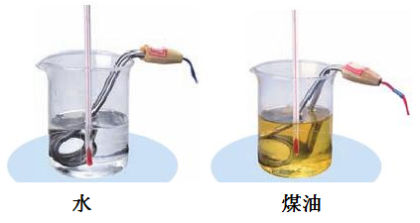
4、如图所示，相同质量的水和煤油，用功率相同的电热器，加热相同的时间后，以下说法正确的是（ ）
A.煤油的温度变化量大 B.煤油的末温高
C.水吸收的热量多 D.水的末温高
5．关于温度、热量和内能，下列说法正确的是（ ）
A．温度相同的物体，内能一定相等
B．物体的温度越高，所含的热量越多
C．相互接触的两个物体，热量总是从内能多的物体传向内能少的物体
D．一个物体吸收了热量，它的温度不一定会升高
6、如图所示的用电器中，利用电流热效应的是( )
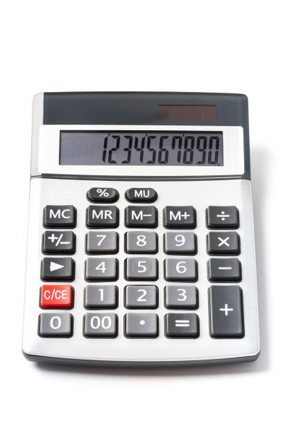
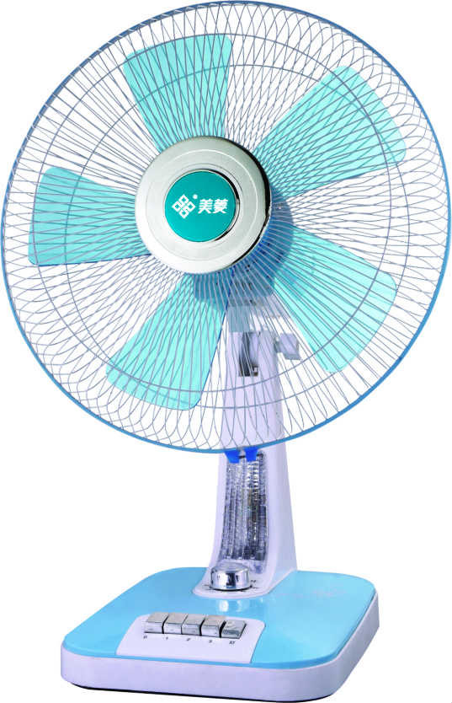
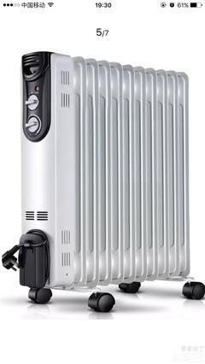
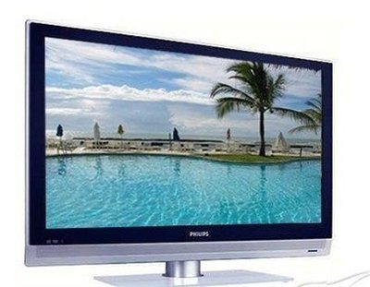

A. 计算器 B. 电风扇 C. 电暖气 D. 电视机
7、关于安全用电，下列做法中正确的是 （ ）
A．用试电笔辨别火线和零线时，手要接触笔尾的金属体
B．看电视时，用湿抹布清洁电视机上的灰尘
C．家里的空气开关跳闸，立刻合上空气开关恢复供电
D．发现有人触电时，立即用手把他拉开
8、某品牌滚筒洗衣机，筒门处有开关S₁，筒门关闭时S₁闭合，筒门打开时S₁断开。筒门开关S₁和控制开关S₂，必须同时闭合时，洗衣机才能工作。下列符合要求的电路设计是( )

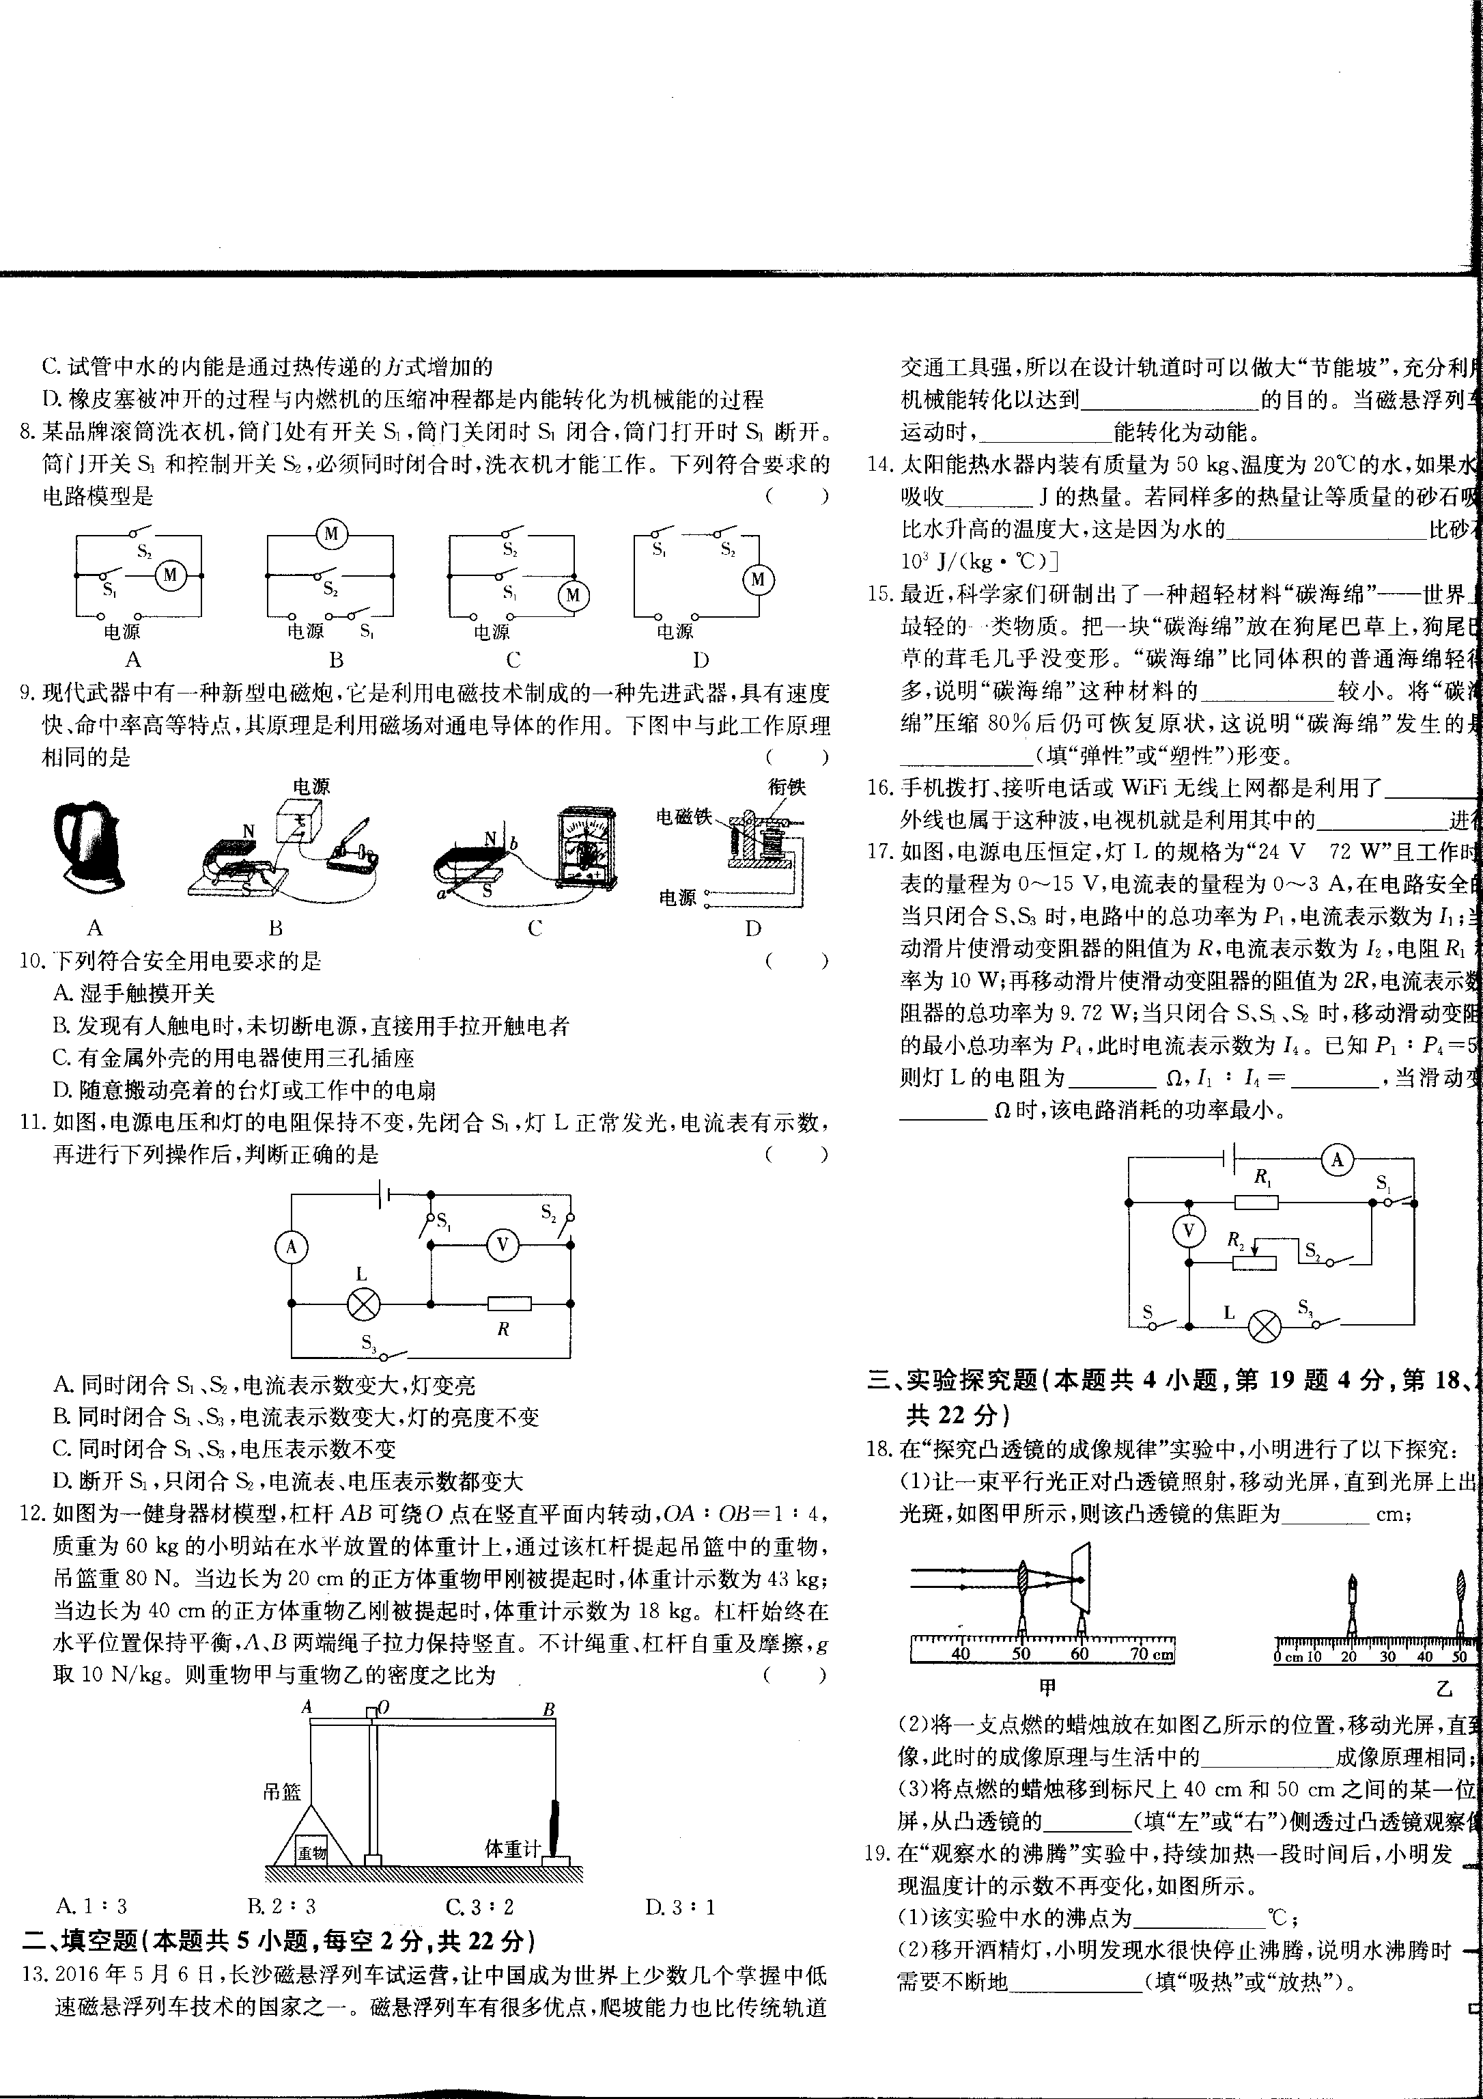

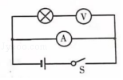
9．如图所示电路，闭合开关后，可能发生的现象是（ ）
A．电流表和电压表都烧坏
B．电流表烧坏，电压表正常
C．电压表烧坏，电流表正常
D．先烧坏电流表，再烧坏电压表
10、妮妮的新家中有150W的电视机一台，300W的洗衣机一台，100W的电冰箱一台，2200W的柜式空调机一台，250W的电脑一台，800W的电饭锅一只，40W的照明灯8盏，则安装电能表时，选用以下哪一种电能表最合适（ ）
A．220V 20A B．220V 15A C．220V 5A D．220V 30A
11．甲灯标有“220V 20W“，乙灯标有“220V 100W”，忽略温度对电阻的影响，下列说法中正确的是（ ）
A．甲灯泡的功率一定小于乙灯泡的功率
B．甲灯泡消耗的电能一定小于乙灯泡消耗的电能
C．两灯串联在电路中，甲灯泡一定比乙灯泡亮
D．两灯并联在电路中，甲灯泡一定比乙灯泡亮
二、选择说理（选出各题唯一正确的答案，并在横线上说明选择埋由．每题5分，共10分．不选、多选、错选均得0分）
12、如图所示，能正确表示通过某定值电阻的电流与它两端电压之间关系的图象是（ ）
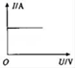
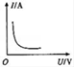
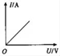
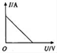
A
B
C
D

[来源:Z|xx|k.Com]

理由：___________________________________________________________________
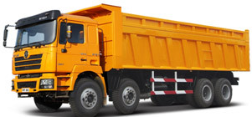
13、高速公路收费站对过往的货车实施计重收费，某同学结合所学物理知识设计了如图所示的计重秤原理图，以下说法正确的是（ ）
R₁
R
称重表
A.称重表相当于一个电压表
B.电路中的R₁是没有作用的
C.当车辆越重时，称重表的示数越小
D. 当车辆越重时，称重表的示数越大
理由：___________________________________________________________________
三、填空（每空1分，共12分）
14、刚泡出的新茶能够放出一股清香，这是_________现象，端着茶杯的手感觉很热，这是通过________________的方式改变内能。
15、一个成年人参加一次长跑，身体消耗的能量为6.6×10⁶J，这些能量相当于完全燃烧0.55kg的干木柴才能得到，则干木柴的热值为____________J/kg。干木柴用掉一半后，剩余干木柴的热值将__________(填“变大”“变小”或“不变”)。
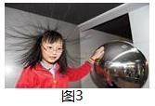
16、一壶水在炉火上加热，水温升高，其内能_________(填“增大”“不变”或“减小”)，2千克的水温度升高10℃，水吸收的热量为___________焦[c_{水}=4.2×10³J/(kg•℃)]。
17、如图所示，在科技馆用手触摸静电球时，会形成“怒发冲冠”的现象。
出现这种现象是因为________________________________。
18、某一导体，两端加4.5V电压时，通过它的电流为0.15A，它的电阻为
_________Ω；当其两端电压为0V时，它的电阻是__________Ω。[来源:学&科&网Z&X&X&K]
19、甲灯泡标有“220V，40W”，乙灯泡标有“220V，60W”字样，并联在220V电源上，通过灯丝电流大的是________灯泡，如果两灯泡钨丝长短一样，则钨丝较粗的是__________灯泡。
20、某家用电能表上标有“220V 5A 3000R／kW·h”的字样，当家中用电器全部工作时，电能表1分钟转了45转，消耗的电能是__________。
四、应用（共23分）
21（3分）如图甲所示是小明常用的一个插线板．他在使用时发现：插线板上的开关断开时指示灯不发光，插孔不能提供工作电压；而在开关闭合时指示灯发光，插孔可以提供工作电压；如果指示灯损坏了，开关闭合时插孔也能提供工作电压。
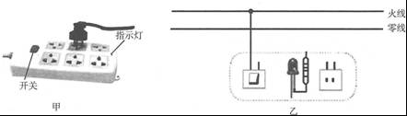

（1）（1分）根据上述现象，你认为插线板的指示灯和插孔的连接方式是_________________。
（2）（2分）请你在图乙中画出插线板开关、指示灯和插孔的连接方式，并把插线板与电源线接通。
22（5分）物理知识的应用无处不在，如图所示，甲、乙两地相距L千米，两地之间沿直线架设了两条输电线，输电线每千米的电阻是R₀欧，现输电导线某处发生了短路，为了尽快确定短路位置，及时修复供电，机智的检修员在甲地利用实验室常用的电学仪器，根据伏安法进行了检测，并根据检测数据确定了短路位置距甲地的距离S。
（1）（2分）请你在甲处的虚线框内把检测需要的仪器与两条输电线连接起来，组成检测电路．（所需仪器用元件符号表示）
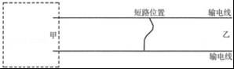

[来源:Z&xx&k.Com]

（2）（3分）请根据所学过的电学知识，推导出短路位置距甲地的距离S=___________（用已知量、检测量表示，检测电路导线的电阻忽略不计）。
推导过程：（检测量用字母表示，推导过程要有必要的文字说明）

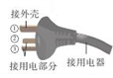
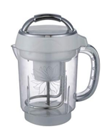
23（7分）小宁在家里观察了豆浆机的构造、铭牌和制作豆浆的过程，发现其中用到了许多物理知识。 [来源:Zxxk.Com]
额定电压 | 220V
额定频率 | 50Hz
电动机额定功率 | 180W
电热器额定功率 | 800W

（1）（5分）豆浆机铭牌上的部分技术参数如图所示。豆浆机制作一次豆浆需要先加热4min，再打浆3min，再加热6min。问制作一次豆浆，豆浆机消耗的电能是多少？

（2）（2分）现在市场上有一些电器的电源线芯线比合格产品细，请你根据焦耳定律简要说明使用这种电源线存在什么隐患？

[来源:学科网ZXXK]

24（8分）如图甲所示的电路中，R₀为定值电阻，R为滑动变阻器，电源电压不变。闭合开关S后，调节滑片P从a端移动到b端过程中，电流表示数I与电压表示数U的变化关系如图乙所示。
求：（1）（2分）电路中电流最小时，30s内电流通过电阻R做的功；
（2）（4分）电源电压和定值电阻R₀；
（3）（2分）电路中电流最大时，电阻R₀消耗的功率。
U/v
I/A
1.2
0.7
0
20
10
R₀
A
V
R
S
P
0.2
a
b

五、实验、探究（共22分，每空1分）
25、（6分）小丽和小亮在探究“通过导体的电流跟电阻的关系”实验中，根据实验目的设计出实验电路图，并按电路图连接实验器材如图甲所示。
（1）在图甲所示的实物电路中，____________ 连接有错误（填写仪器名称）。
R
S
P
₁

15
3
V
0 5 10 15
0 1 2 3
|||||||||||||||||||||||||||||||
0.6
3
A
0 0.2 0.4 0.6
|||||||||||||||||||||||||||||||
0 1 2 3
甲
学生电源
+
-
乙
0
5
10
15
1
2
3
0
V
一
3
15
0
1
2
3
0.2
0.4
0.6
0
A
0.6
3
丙

（2）小亮将电路连接的错误改正后开始实验，在闭合开关S前，应使滑动变阻器的滑片P置于_____________端（选填“左”或“右”）。
（3）在此实验中，为达到实验目的，每次应更换____________ ，并移动滑动变阻器的滑片P，改变其连入电路的阻值，目的是使____________表的示数保持不变。
R/Ω
0 .7
0. 6
0 .5
0. 4
0 .3
0 .2
0. 1
0
10
20
30
40
50
60
70
I/A
图丁
（4）在实验过程中，当滑动变阻器的滑片P
移到某点时，发现两电表的示数如图乙、丙所示，
则此时小亮所使用的电阻为_________ Ω。
（5）小丽重新设置了小亮实验中不变量的数
值，又进行了多组实验，并根据自己的实验数据
绘制出通过导体的电流随导体电阻变化规律的图
像，如图丁所示。请你根据图像判断，当导体电
阻为5Ω时，通过该导体的电流为__________A。
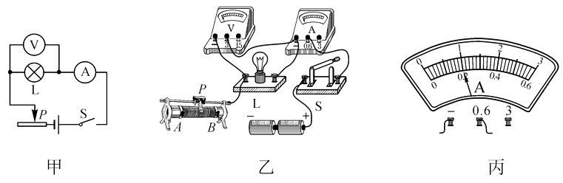
26、（7分）小张同学在做“测量小灯泡电阻”的实验中，所用器材如下：两节新干电池，标有2.5 V相同规格的小灯泡若干，两个滑动变阻器R₁“10Ω 1A”、R₂“20Ω 2A”，开关、导线若干。

（1）请你根据图甲，用笔画线代替导线，将图乙中的电路连接完整（要求：滑动变阻器滑片P右移灯泡变亮，且导线不交叉）。
（2）正确连接电路后，闭合开关S，移动滑片P，小张发现小灯泡给终不亮，电流表指针几乎未偏转，电压表有示数，则故障原因可能是_________
A．小灯泡短路 B．滑动变阻器短路 C．小灯泡断路 D．滑动变阻器断路
（3）排除故障后，移动滑片P，依次测得6组数据，如表一所示．其中第2次实验时电流表盘如图丙，此时电路中的电流为_______A；第4次实验时灯泡电阻值为______Ω．由表一中的数据可知，小张选用的滑动变器应是________ （选填“R₁”或“R₂”）。
（4）小张将这6组数据算得的电阻值取平均值作为小灯泡的电阻，这种数据处理方式是________ （选填“合理”或“不合理”）的。[来源:Zxxk.Com]
实验次数 | 1 | 2 | 3 | 4 | 5 | 6
电压V/V | 0.5 | 1.0 | 1.5 | 2.0 | 2.5 | 2.8
电流I/A | 0.16 |  | 0.22 | 0.25 | 0.28 | 0.29
电阻R/Ω | 3.1 |  | 6.8 | [来源:学*科*网Z*X*X*K] | 8.9 | 9.7
实验次数 | 1 | 2 | 3
电阻R/Ω | 5 | 10 | 20
电流I/A | 0.30 | 0.20 | 0.12
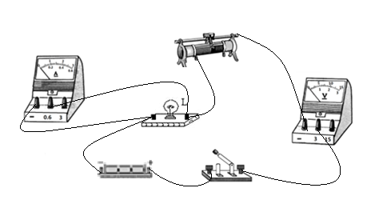
（5）小张继续用图乙所示装置来探究“电流与电阻的关系”，他分别把阻值准确的5Ω、10Ω、20Ω的定值电阻接入原小灯泡的位置，通过实验，记录电流表示数如表二所示．他发现通过导体的电流跟电阻不成反比，其原因可能是：____________________。[来源:学科网ZXXK]
27.（4分）小宁测量小灯泡的电功率，已知小灯泡的
额定电压为2.5V，电源电压为4.5V。
（1）小宁连接了如图所示的电路，闭合开关后会出现（ ）
A．小灯泡发光 B. 电压表有示数
C．电流表有示数 D. 电压表无示数
（2）小宁改正错误后将电路重新连接，闭合开关，看到小灯泡非常亮，随后灯泡熄灭，小宁仔细观察小灯泡，发现灯丝烧断。小宁在操作过程中的不当之处是__________________________。
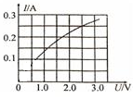
（3）小宁同学解决问题后，完成实验，记录的数据如下表：
次数 | 电压U/V | 电流I/A | 电功率P/W | 灯泡亮度
1 | 1.5 | 0.18 | 0.27 | 发光较暗
2 | 2.5 |  |  | 正常发光
3 | 3.0 | 0.28 | 0.84 | 发光很亮

小宁对实验数据进行了计算分析发现，当小灯泡两端的电压增大时，通过它的电流增大，小灯泡消耗的电功率增大，灯泡的亮度越亮，这说明灯泡的亮度取决于它的 _______________（选填“额定功率”或“实际功率”）；小宁根据实验数据又绘制了小灯泡的I-U图像，根据图像，得出小灯泡的额定功率是___________W。
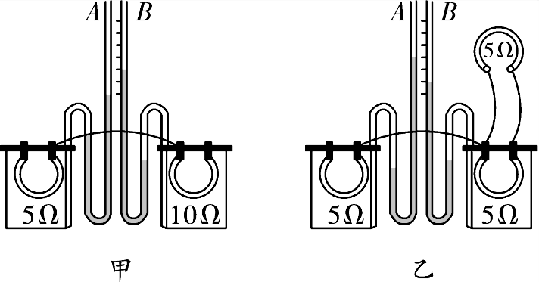
28、（5分）在做“探究电流通过导体时产生的热量与什么因素有关”的实验时，小于采用了如图甲所示的实验装置。两个相同且透明的容器中密闭了等量的空气，U型管中液面变化反映了密闭空气温度的变化。
[来源:学,科,网]

（1）实验中通过观察两个U型管中___________的变化来比较电流通过电阻丝产生的热量的多少，这种实验方法叫做________。
（2）甲实验中通电时间相同，发现B玻璃管内液面上升较高，这表明：在电流和通电时间相同的情况下，导体的_____________越大，产生的热量越多。
（3）小刚采用了如图乙所示的实验装置，通电相同时间，发现A玻璃管液面上升较高，这表明：在电阻和通电时间相同的情况下，通过导体的____________越大，产生的热量越多。
（4）通电一段时间，发现其中一个U形管液面高度几乎不变，则出现该现象的原因可能是：
______________________________________。

银川九中阅海一校区九年级期末考试物理试卷参考答案
一、选择（选出各题唯一正确的答案．每题3分，共33分，不选、多选、选错均得0分）
1 | 2 | 3 | 4 | 5 | 6 | 7 | 8 | 9 | 10 | 11
B | B | C | A | D | C | A | D | B | A | C
二、选择说明（选出各题唯一正确的答案，并在横线上说明选择埋由．每题5分，共10分．不选、多选、错选均得0分）
12、B 理由：根据I=U/R，当电阻一定时，电阻上通过的电流与其两端电压成正比。
13、D 理由：称重表与R和R₁串联，所以称重表相当于一个电流表，当车辆越重时，电阻R减小，电路中总电阻减小，根据I=U/R，当电压U一定时，电流I越大，称重表的示数越大。
三、填空（每空1分，共12分）
14、扩散，热传递； 15、1.2×10⁷J/kg，不变； 16、增大，8.4×10⁴J
17、同种电荷相互排斥 18、30，30 19、乙，乙 20、0.015kw·h
四、应用（共23分）
21、（共3分）（1）并联 ———————————————————— 1分
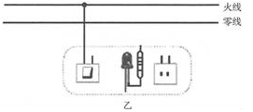
（2）电路连接如图—————————————————— 2分

22、（共5分）（1）电路设计如图——————————————————2分

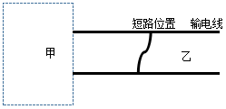
A
V
[来源:学&科&网Z&X&X&K]

（2）推导求出短路位置距甲地的距离S=U/IR₀——————————————1分
推导过程：
电压表所测电压为U，电流表所测电流为I，输电线总电阻为R=U/I，
短路位置距甲地距离S=R/R₀=U/IR₀———————————————————2分
23、（共7分）（1）t₁=4min+6min=10min=600s t₂=3min=180s
W₁=P₁t₁=800w×600s=4.8×10⁵J——————————————————2分
W₂=P₂t₂=180w×180s=3.24×10⁴J——————————————————2分
W= W₁+ W₂=4.8×10⁵J+3.24×10⁴J=5.124×10⁵J————————————1分
答：制作一次豆浆，豆浆机消耗的电能是5.124×10⁵J。
（2）根据影响导体电阻大小的因素可知，在材料、长度一定时，导体横截面积越小，电阻越大，根据Q=I²Rt，当通过导体的电流I和通电时间t一定时，导体电阻越大，产生的热量多，这样会引起导线发热，可能发生火灾。——————————————————2分
24、（共8分）（1）由电路图可知，R₀与R串联，电压表测变阻器R两端的电压，电流表测电路中的电流，由图乙可知，电路中最小电流I_{最小}＝0.2A，此时R两端电压U_{R}＝20V，
则30s 内电流通过电阻 R 做的功：
W_{R}＝U_{R}I_{最小}t＝20V×0.2A×30 s＝120 J ————————————2分
（2）滑动变阻器滑片P在b端时，电路为R₀的简单电路，由图象乙可知最大电流为1.2A，
由欧姆定律可得电源电压：U＝1.2A×R₀，﹣﹣﹣﹣①
滑动变阻器滑片 P 在 a 端时，R₀与R的最大阻值串联，此时I_{最小}＝0.2A，U_{R}＝20V，
由欧姆定律和串联电路的电压特点可得电源电压：U＝20V+0.2A×R₀，﹣﹣﹣﹣﹣②
②﹣①可得：20V＝1.2A×R₀﹣0.2A×R₀＝1A×R₀，
解得：R₀＝20Ω，
再代入①得电源电压：U＝24V————————————4分
（3）由图乙得，电路中的电流最大值：I_{最大}＝1.2 A，此时 R₀ 消耗的功率最大，
则P_{0最大}＝I_{最大}²R₀＝（1.2 A）²×20Ω＝28.8 W————————————2分
答：（1）电路中电流最小时，30s内电流通过电阻R做的功为120J；
（2）电源电压、定值电阻R₀分别为24V、20Ω；
（3）电路中电流最大时，电阻R₀消耗的功率为28.8W。
五、实验、探究（共22分，每空1分）
25、（共6分）（1）电流表； （2）右； （3）电阻，电压； （4）10Ω （5）1.2A
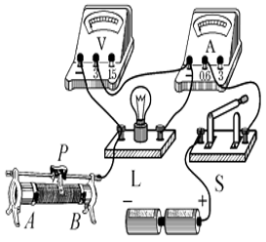
26、（共7分）（1）电路连接如图
（2）C；
（3）0.2A，8.0，R₂；
（4）不合理；
（5）电阻与温度有关。
27、（共4分）（1）B；
（2）闭合开关前，滑动变阻器滑片未滑到阻值最大处；
（3）实际功率，0.625w。
28、（共5分）（1）液面高度，转换法；
（2）电阻；
（3）电流；
（4）空气盒气密性不好。

